|  |  |  |  |  |  |
| --- | --- | --- | --- | --- | --- |
| **주차** |  | **기간** | 2024.02.06  2024.02.12 | **지도교수** | (서명) |
| 이번주 한일 요약 | 캐릭터 애니메이션 수정 및 UV작업 | | | | |

<상세 수행내용>

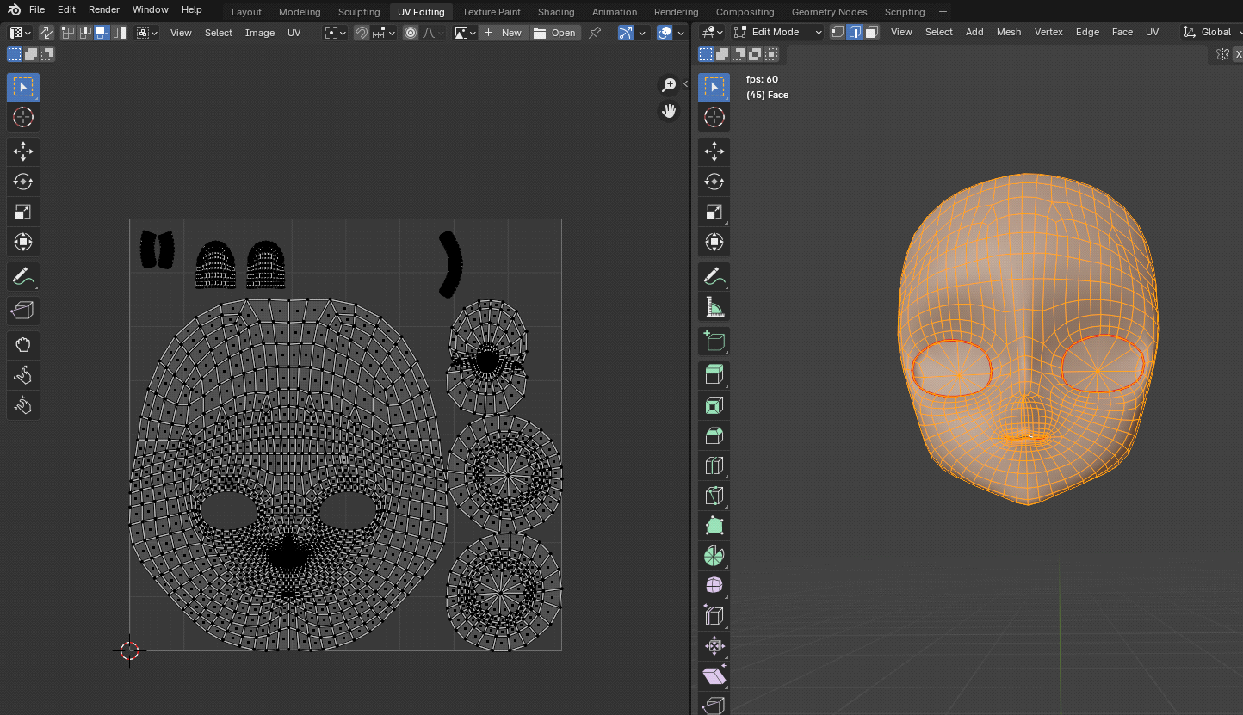

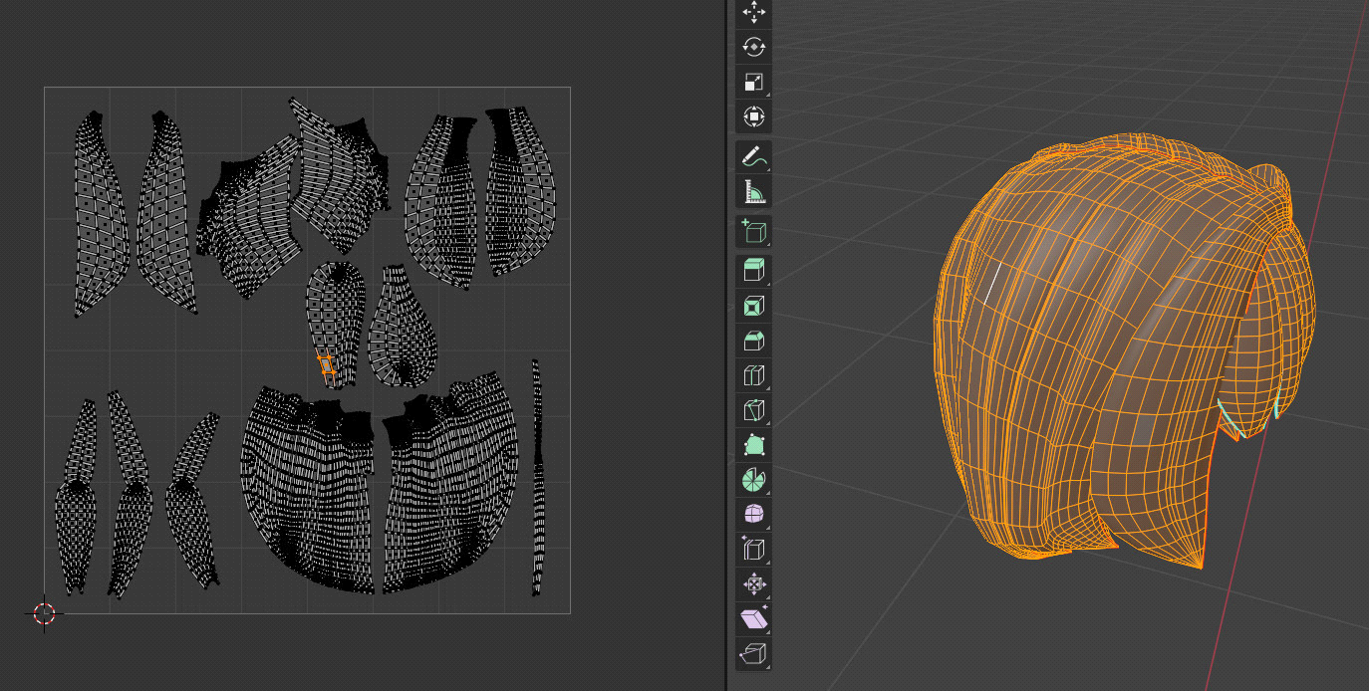

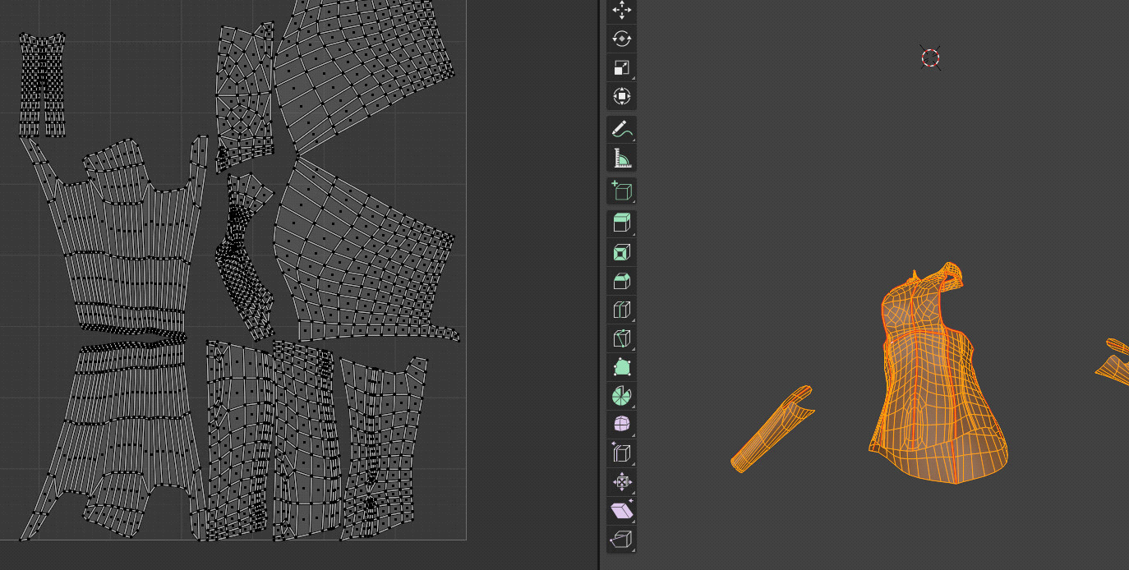

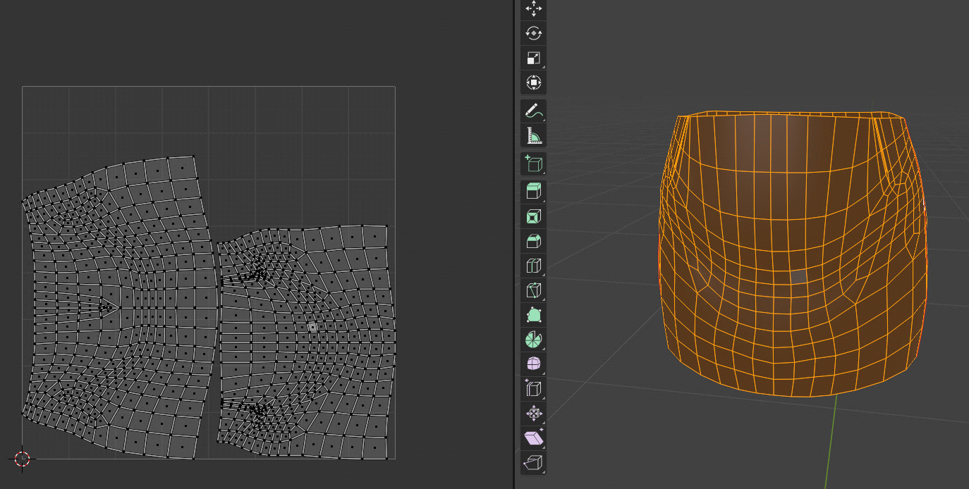

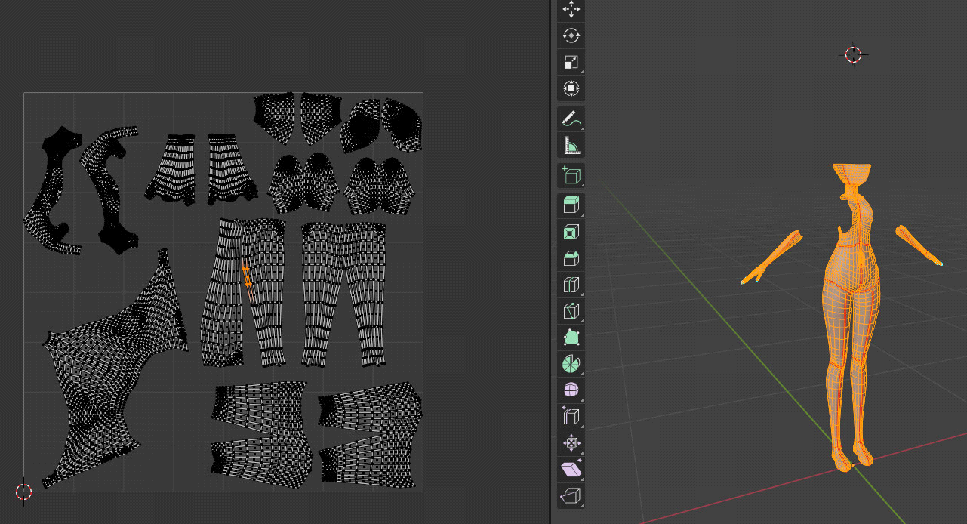

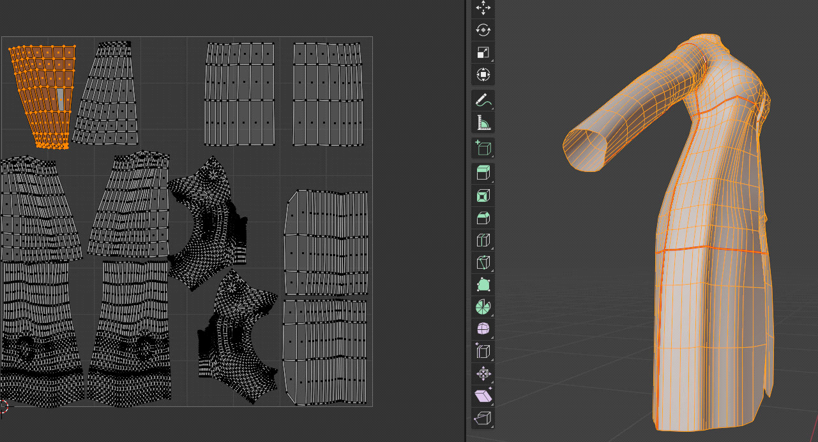

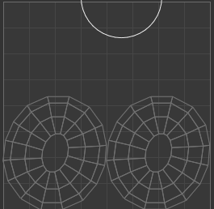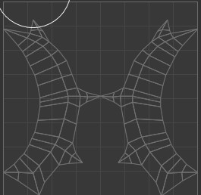





|  |  |  |  |
| --- | --- | --- | --- |
| **문제점 정리** |  | | |
| **해결방안** |  | | |
| **다음주차** |  | **다음기간** | 2024.02.13~02.19 |
| **다음주 할일** | 캐릭터 메테리얼 작업 | | |
| **지도 교수**  **Comment** |  | | |